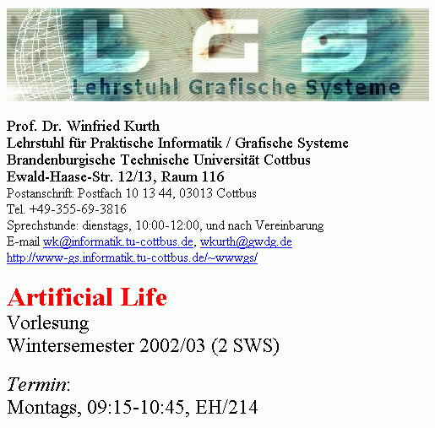

Leistungsnachweise:
keine im direkten Anschluss an die Vorlesung.

Das Thema kann – nach Absprache – in Diplomprüfungen des Diplomstudiengangs Informatik eingebracht werden.

Es können Softwarepraktika, Studien- und Diplomarbeiten aufbauend auf den Vorlesungsstoff vergeben werden.
1. Einleitung

Gegenstand der Vorlesung:

Artificial Life (ALife, AL) = Künstliches Leben (KL)

der Versuch, lebende Systeme künstlich zu erschaffen –
oder zumindest Systeme, die wichtige Eigenschaften mit lebenden Systemen gemeinsam haben

3 Haupt-Varianten von Artificial Life:

- künstliches Leben auf derselben stofflichen Basis wie natürlich vorkommendes Leben, d.h. basierend auf Kohlenstoff und Wasser ("Wetware")

- künstliches Leben auf stofflicher Basis, aber auf anderer stofflicher Basis als das natürliche Leben (→ Roboter)

- künstliches Leben als System im Computer ablaufender Prozesse (nichtstoffliches künstliches Leben)

Alle 3 Varianten sind aktuelle, interdisziplinäre Forschungsgebiete.

Beteiligte Gebiete: Biologie, Chemie, Physik, Informatik, Mathematik, Technik, Soziologie...

Die Vorlesung befasst sich hauptsächlich mit der 3. Variante.

Kurz zu den beiden anderen Varianten:

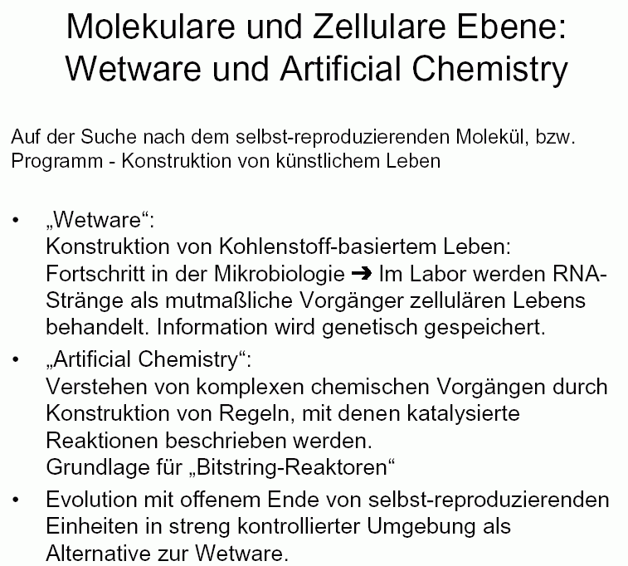

also schon hier Wechselwirkung zwischen stofflichen und nichtstofflichen ALife-Ansätzen.

Wetware-ALife-Forschung:
z.B. im Max-Planck-Institut für biophysikalische Chemie in Göttingen (Arbeitsgruppe Manfred Eigen)

komplexe Makromoleküle, die für natürliches Leben von zentraler Funktion sind: DNA, RNA, Proteine (Eiweiße).

Rollen dieser 3 Molekülsorten:

- DNA: speichert Information über die Generationen hinweg (Replikation der DNA-Doppelhelix); stückweise Translation in einzelne RNA-Moleküle (messenger-RNA)
- RNA: Mittlerrolle bei Informationsübermittlung von DNA an Protein-Synthese (Transskription), auch Substrat der Proteinfabriken (Ribosomen) in der Zelle

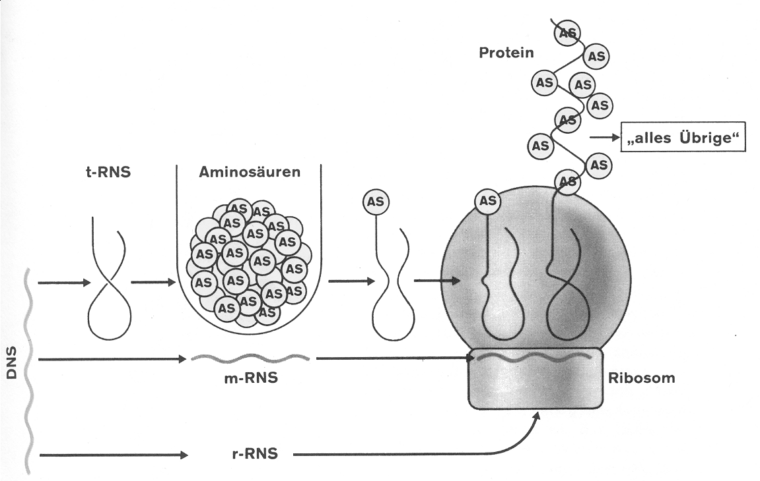

DNA RNA Proteine

- Proteine:
- katalysieren chemische Reaktionen
- steuern dadurch den Stoffwechsel
- Funktionsstoffe (z.B. Hämoglobin für Sauerstofftransport)
- bauen Konzentrationsgradienten auf,
die die Morphogenese steuern
- können die Genexpression (Ablesen durch RNA,
Proteinsynthese) ein- und ausschalten
(Transskriptionsfaktoren)

das Wechselspiel dieser 3 Molekülsorten ist zu komplex, als dass spontane Entstehung am Anfang des Lebens auf der Erde denkbar wäre

kann vielleicht eine der Molekülsorten allein schon die Funktionen von allen dreien erfüllen?

Kandidat: RNA
(RNA-Viren: enthalten nur RNA, keine DNA; RNA kann katalytische Funktionen wie bestimmte Proteine ausüben...)

→ deshalb konzentriert sich "Wetware-ALife" stark auf Experimente mit RNA.

2. ALife-Variante:
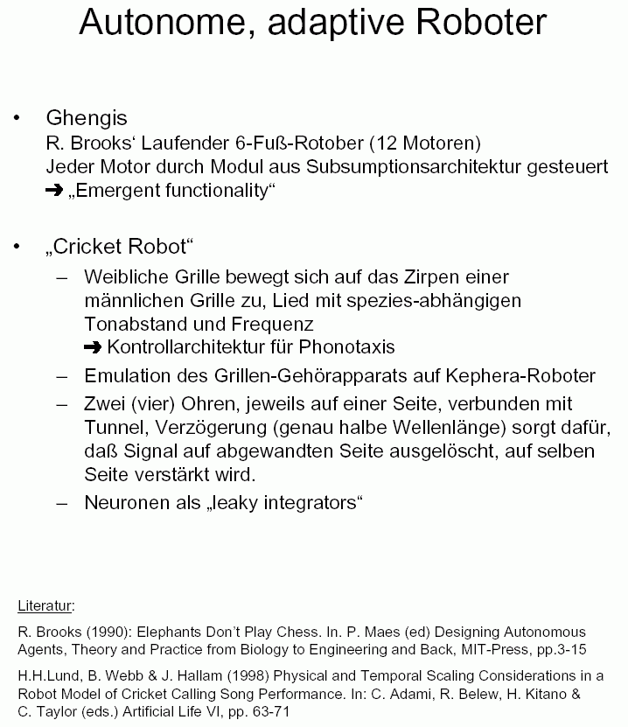

Forschung an autonomen Robotern wird auch in Cottbus (am Lehrstuhl für Softwaresystemtechnologie) betrieben.

dritte Variante von ALife:
Leben als Prozess im Rechner nachbauen
- geht das überhaupt??

Was ist Leben?

es gibt keine allgemein anerkannte Definition.

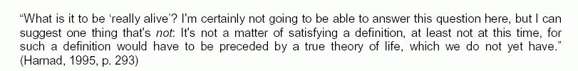

Merkmale lebender Systeme:

- ein lebender Organismus existiert in Raum und Zeit

- er wächst oder dehnt sich aus

- er hat einen Stoffwechsel (ist fähig, chemische Energie aus aufgenommener Materie in andere Energieformen zu verwandeln)

- er wird aktiv in seiner Umgebung, insbesondere ist er reaktionsfähig auf Reize aus der Umgebung

- er speichert Informationen über sich selbst

- er reproduziert sich in seinem eigenen oder einem verbundenen Organismus

- er bleibt bei Veränderung der Umgebungsbedingungen (in gewissen Grenzen) stabil (Homöostase, Regenerationsfähigkeit), insbes.: er zeigt die Fähigkeit und den Drang zur Selbsterhaltung

- lebende Systeme halten ihre Entropie signifikant niedriger als die maximal mögliche Entropie, und dies auf Zeitskalen, die die natürliche Abbaurate des informationstragenden Substrats um Größenordnungen übersteigen
- lebende Systeme können sich hierarchisch organisieren (Zelle, Organismus, soziale Gruppe, Ökosystem)

- lebende Systeme bestehen aus voneinander abhängigen Teilen

- Leben entwickelt sich

- stärker: lebende Systeme evolvieren durch Darwinsche Evolution

(nach Farmer, Balin und Adami)

"Artificial Life" als Versuch, künstlich Systeme zu generieren, die einige dieser Eigenschaften haben.

Gliederung der Vorlesung in der Reihenfolge dieser Eigenschaften:

1. Einleitung
2. Morphogenese
3. Metabolismus
4. Aktivität von Organismen in ihrer Umgebung
5. Selbstreplikation
6. Evolution, Teil I
7. Niedrighaltung der Entropie
8. Evolution, Teil II
9. Netzwerke, Kooperation und verteilte Intelligenz
10. Metadiskussion: Risiken und Nebenwirkungen von
ALife

Geschichte der Vorstellungen von künstlichem Leben

"Golem":
hebräisch für "substanzlos", "noch nicht entwickelt", "unfertig"

Sage im mittelalterlichen Europa (in mehreren Versionen),
bekannteste aus d. 16. Jh.:
Rabbi Löw aus Prag soll eine Lehmfigur zu Leben erweckt haben, indem er ihr den Namen Gottes auf die Stirn schrieb
(Anlehnung an biblische Schöpfungsgeschichte)
- Golem als Bedrohung
- in Zeiten der Judenverfolgung wurde der Golem zum
Beschützer

Homunculus:
lat. für "Menschlein"
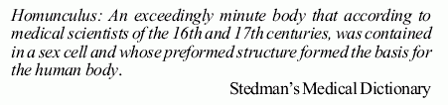
In der Vorstellung der Alchemisten des Mittelalters soll es möglich gewesen sein, einen Homunculus zu erschaffen, indem man Sperma in einem Behälter 40 Tage unter Pferdemist aufbewahrt und dann 40 Wochen mit menschlichem Blut ernährt (Paracelsus).

Literarische Bearbeitung des Themas in Goethe's "Faust".

In der Aufklärungszeit Loslösung von biblischen und alchemistischen Vorstellungen.

Descartes: Trennung von körperlicher und geistiger Welt (Dualismus)

Einen Schritt weiter ging Julian Offray de la Mettrie:
Der Mensch – eine Maschine (1748).

Im Zuge der Entwicklung von Naturwissenschaften und Technik begann man, Automaten zu konstruieren, die Eigenschaften von Lebewesen aufweisen sollten.

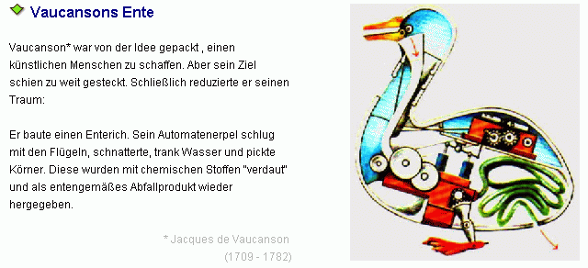

in der Romantik (Anfang 19. Jh.):
Faszination durch Automaten, Statuen, künstliche Menschen
– jedoch eher als Metapher für Extremzustände des Menschen.

E.T.A. Hoffmann: Der Sandmann (1816)

Mary W. Shelley: Frankenstein oder Der moderne Prometheus (1818)
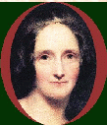 Mary W. Shelley 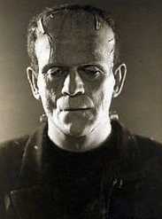das Monster

Frankenstein schuf einen künstlichen Menschen aus Leichenteilen, den er mit Hilfe der Elektrizität zum Leben erweckte
– dieser künstliche Mensch wurde von der Gesellschaft nicht akzeptiert und wandte sich daraufhin gegen seinen Schöpfer.

Roboter

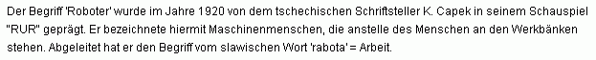

Die Science-Fiction-Literatur griff das Thema auf:

Einer der bekanntesten Autoren ist Isaac Asimov (1920-1992).
"Ich, der Robot" (1950)

Asimov's "Drei Grundgesetze für Roboter":

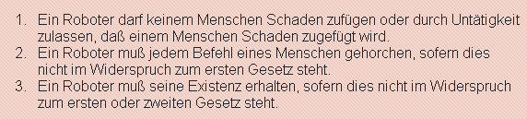

Stanislav Lem (1921-) schrieb eine Reihe von Aufsätzen (ernsthafte und ironische) über Roboter. Er kritisierte die Asimov'schen Gesetze: Echt autonome Roboter würden diese sowieso übertreten können.

Weitere Begriffe aus dem Umfeld:
"Androiden": künstliche Menschen auf eher biologischer Basis
"Cyborgs": cybernetic organisms, Mischwesen Mensch-
Maschine

Daniel F. Galouye: Welt am Draht (Simulacron-3)
Die ganze Welt könnte eine Simulation in einem Computer sein

der Film "Tron" (1982):
Wesen existieren in einem Computer, als Programme

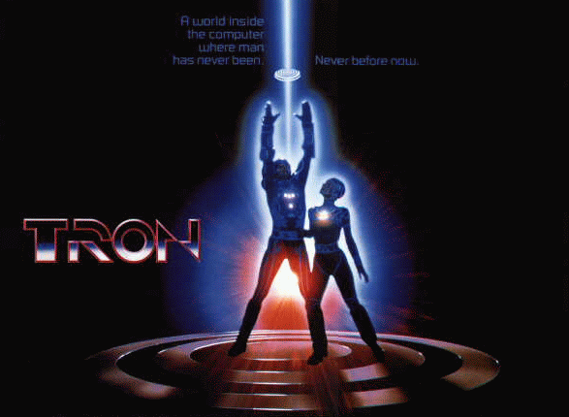

Die seriöse Beschäftigung mit künstlichem Leben und künstlicher Intelligenz:

Die "Gründerväter" der "Künstlichen Intelligenz" (Alan Turing, John von Neumann) verfolgten im wesentlichen einen "top-down-Ansatz" (mit dem Gesamtproblem beginnen, es in seine Bestandteile zerlegen, es Stück für Stück untersuchen, ein Modell bilden)
– erfolgreich nur auf umgrenzten Spezialgebieten (Expertensysteme, Schachcomputer)

Grey Walter: elektronische Schildkröten (1950)
basierend auf dem Regelkreis-Prinzip
Walter behauptete, sie hätten einen "freien Willen"

um 1970 erste Zweifel am top-down-Ansatz der orthodoxen KI-Forschung
Erste Artificial Life-Tagung: 1987 in Los Alamos
(160 TeilnehmerInnen)

organisiert von Christopher Langton (Programmierer und Biologe, dieser arbeitete am multidisziplinären Santa Fe Institute (SFI) zur Erforschung komplexer Systeme.

Langton über den Workshop:
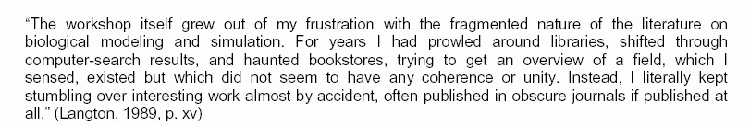

Zentrale Ideen des sich neu entwickelnden Gebietes "ALife":

- synthetischer Ansatz ("understanding by building")

- Computersimulationen und Roboter als Hilfsmittel zum Verstehen

- auf höheren Organisationsebenen können sich neue, "emergente" Eigenschaften einstellen: z.B. Biologie ist mehr als Chemie, Psychologie ist mehr als Biologie

- zentrales Forschungsthema sind Selbstorganisationsprozesse

- Untersuchung der Anwendung lokaler Regeln und ihrer Auswirkungen auf globaler Ebene

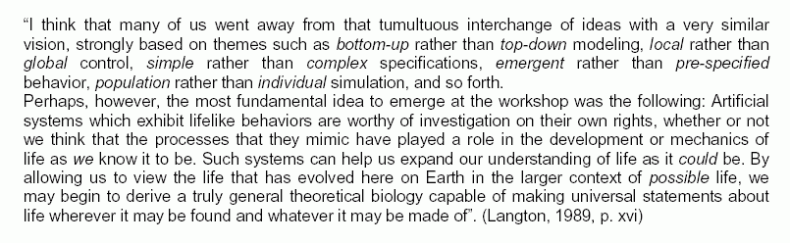

Wie im Falle von "Artificial Intelligence", gibt es auch bei "Artificial Life" extreme und gemäßigte Vertreter.

- die extreme Position: Strukturen innerhalb eines Computers, die den Gesetzmäßigkeiten natürlichen Lebens folgen, leben wirklich. Artificial Life ist "echtes Leben". (z.B. Bruce McLennan, Univ. Tennessee).

Mark Bedau (Dartmouth) und Norman Packard (Univ. Illinois) haben einen "Turing-Test" für künstliches Leben vorgeschlagen (ähnlich dem Turing-Test der künstlichen Intelligenz), wobei als Beweis für Leben "Vitalität" gilt. Sie definieren Vitalität als messbar an der Ziel- oder Zweckgerichtetheit, die ein Organismus während seiner Entwicklung zeigt.

John McCaskill (GMD Bonn, früher am MPI in Göttingen) behauptete kürzlich, Artificial Life würde sehr wahrscheinlich innerhalb der nächsten 5 Jahre "eine physische Realität" werden, und fordert eine ethische Diskussion über die resultierenden Probleme. (GMD-Spiegel)

- Die gemäßigten AL-Anhänger behaupten nicht, dass ihre Schöpfungen im Rechner lebendig sind. Sie sagen, dass die Faktoren des natürlichen Lebens und die in Computerexperimenten resultierenden Verhaltensweisen interessante Studienobjekte sind und zur Unterstützung bei der Beantwortung von Fragen zu natürlichem Leben eingesetzt werden können (und für andere Zwecke, z.B. zur Unterhaltung).

Definition von "Artificial Life" nach Langton:

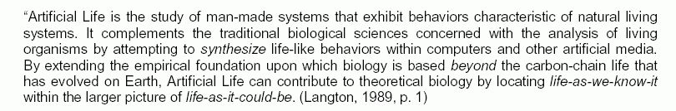

→ Untersuchung allgemeiner Lebens-Prinzipien

Neben diesem Grundlagenforschungs-Ziel werden in der ALife-Forschung auch praktische Ziele verfolgt (rechter Zweig im Diagramm):

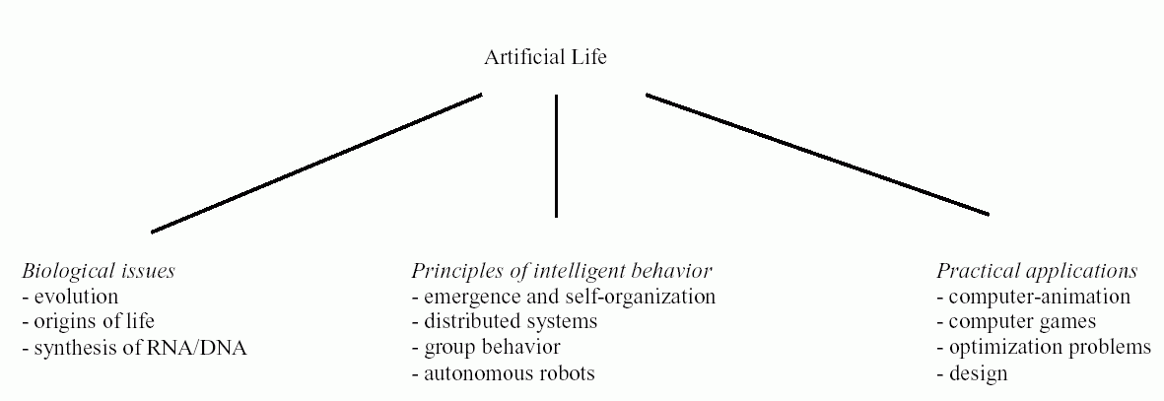

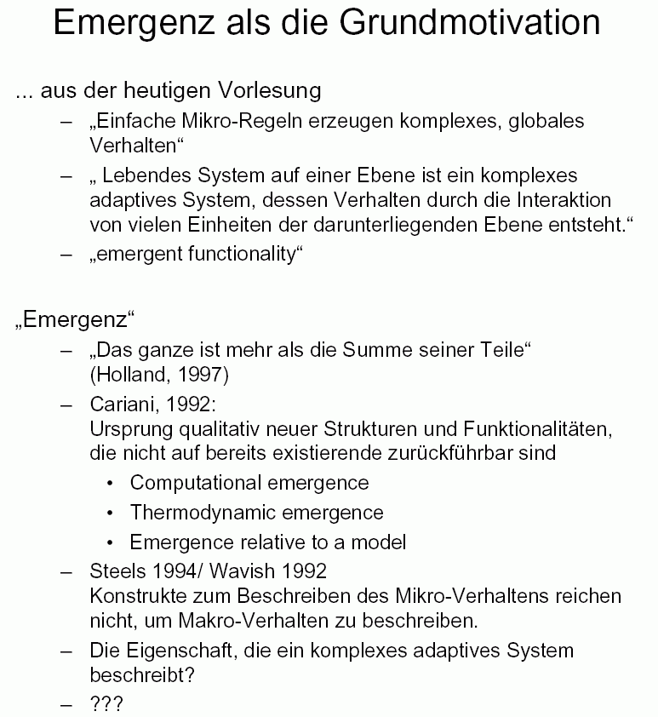
(Klügl 1998)

